Что уже умеет кроха в таком возрасте? Он ***активно ползает***, ***встает на ножки,*** даже не пользуясь опорой, самостоятельно стоит ***и пытается шагать***.

Все ***игры*** с ребенком будут ***направлены*** ***на закрепление*** уже приобретенных ***двигательных навыков и обучение*** малыша ***самостоятельному хождению***. Сопровождаются они, как правило, всплеском эмоций и возбуждающе действуют на нервную систему ребенка. Поэтому советуем проводить такие занятия исключительно в первой половине дня, спустя некоторое время после пробуждения.

**Игры для физического развития**

**Догонялки**

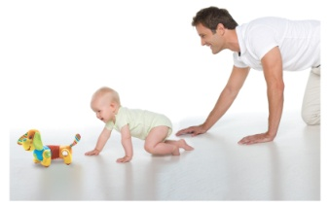Ползите на четвереньках следом за малюткой. Пусть он «убегает» изо всех сил, а вы подгоняйте, хлопая в ладоши: «Догоню – догоню». Эта игра не только веселит малыша, но еще эффективно укрепляет мышцы спины, рук и ног, развивает скоростную реакцию и координацию движений. В таких гонках можно использовать игрушки, приглашая ребенка догнать, например, собачку.

**Дотянись**

Для этого два стула располагаются рядом на расстоянии шага ребенка. Яркую игрушку ставят на один из стульев. Кроха тянется за игрушкой и, придерживаясь, встает. В этот момент игрушка должна быть перемещена на соседний стул, это подтолкнет ребенка потянуться за ней и совершить шаг, перейти от стула к стулу практически без опоры.

**Альпинист**

Возьмите ребенка за ручки и дайте ему сделать несколько шагов по полу, затем чуть приподнимите его, и пусть дальше он начнет шагать по вам вверх. Используйте это, когда малыш просится к вам на руки, и тогда каждый раз вы будете совершенствовать координацию и укреплять мышцы, пока ребенок «ползет» к вам на руки.

**Толкатели**

Посадите ребенка перед собой. Возьмите яркий мячик и толкните его по полу, чтобы кроха мог его поймать. Попросите, чтобы он толкнул мячик вам. Конечно, с первого раза у него не получится ювелирно точной передачи, но со временем он всему научится. Помогите ему на первых порах, ловя мячик.

**Преграды**

На прогулке старайтесь гулять там, где у малыша будет больше возможностей преодолевать преграды: перешагивать кочки, камешки, залезать на ступеньки, пни, бордюры. При этом всегда хвалите, какой у вас ловкий карапуз!

**Тянучки**

Сядьте напротив ребенка, вложите ему в ручки яркий шарф (платок, пояс) и немного потяните, чтобы малыш ответил тем же. Посоревнуйтесь в перетягивании. Сделайте так, чтобы маленький «тянучка» победил. Вот какой сильный!

**Топ – топ**

Походите с малышом немного, держа его за руки. Затем отпустите кроху и, отойдя немного в сторону, позовите к себе. Он обязательно потянется к вам, сделав несколько самостоятельных шагов.

**Катим и топаем**

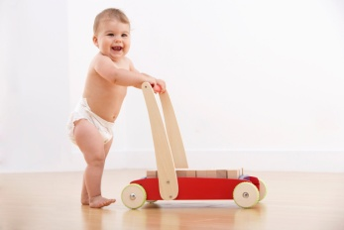 Приобретите для 10 месячного сорванца крупные игрушки для катания, которые будет служить опорой при ходьбе. Мальчики с удовольствием маршируют за машинками, а девочки предпочитают придерживаться за кукольную колясочку. Такая увлекательная игра хорошо тренирует ножки и стопу малыша, а также развивает умение управлять своим телом в пространстве.

**Потанцуем**

Включите простую ритмичную мелодию, когда малыш стоит у опоры, и покажите ему, как нужно танцевать. Самые простые движения – ритмичные покачивания туловища или легкие приседания. Танцы научат выполнять скоординированные движения телом, разовьют музыкальный слух и чувство ритма.

Уверенное хождение невозможно без ***развитого вестибулярного аппарата****.* Именно он позволяет удерживать равновесие.

Развить еще несовершенный детский вестибулярный аппарат помогут специальные игры с ребенком:

* подбрасывание;
* раскачивание на качелях, руках или ноге;
* катание на фитболе.

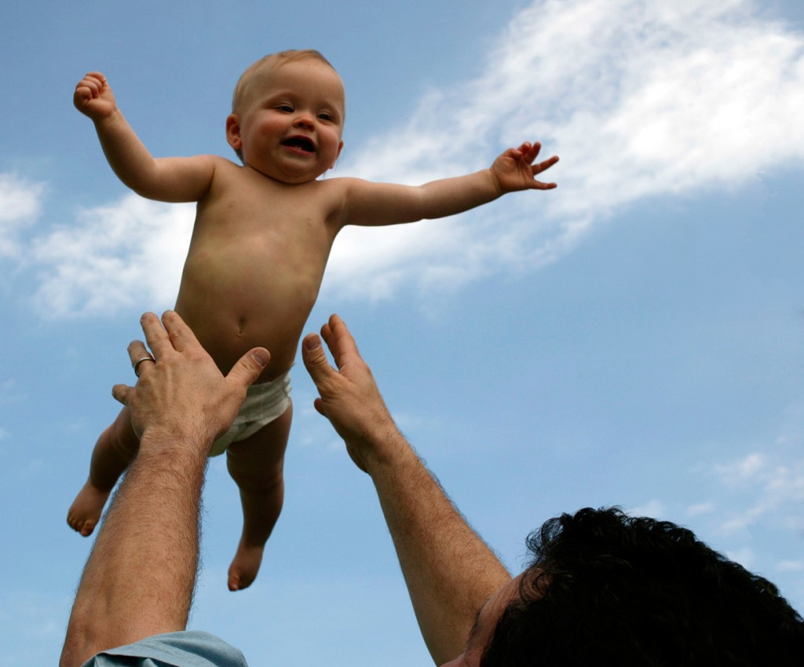



**МАДОУ Детский сад №18**

**КОНСУЛЬТАЦИОННЫЙ ЦЕНТР**

**«СемьЯ+»**

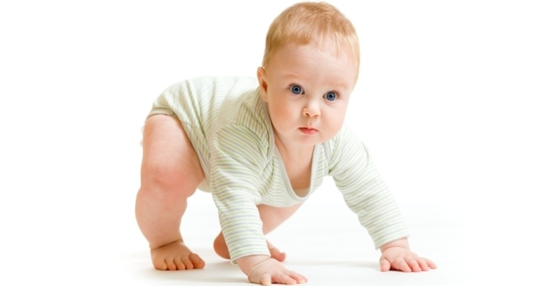

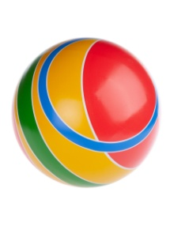

***Игры для развития***

***двигательной активности малыша.***

*(9-12 месяцев)*